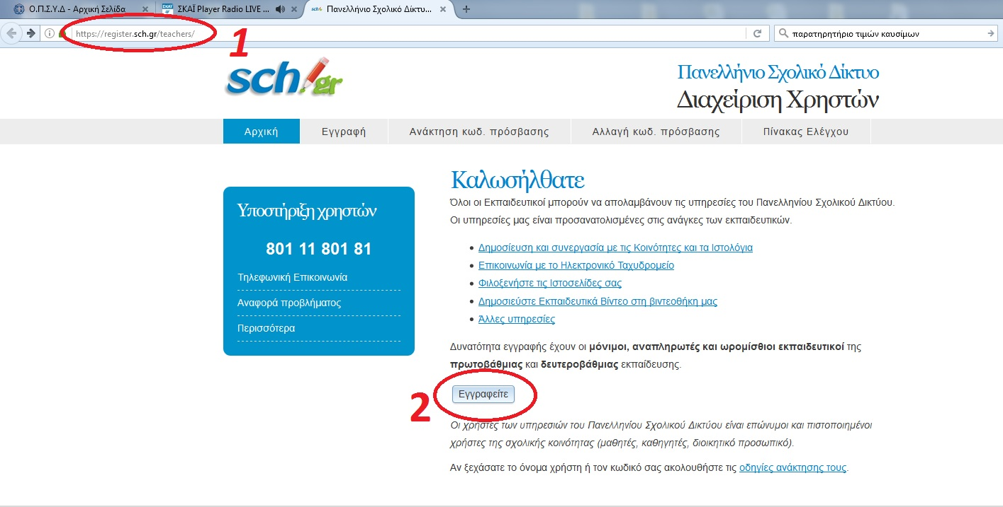Μπαίνετε στη διεύθυνση: <https://register.sch.gr/teachers/> **(1)**

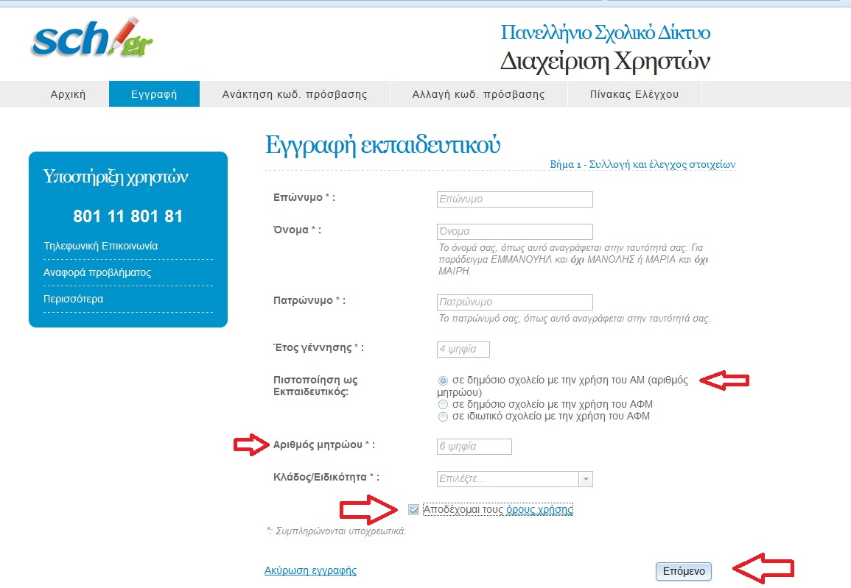Πατάτε το κουμπί «Εγγραφείτε» **(2)**

Συμπληρώνετε τα στοιχεία σας με προσοχή, ΚΕΦΑΛΑΙΑ ΓΡΑΜΜΑΤΑ, τον Α.Μ. σας και την ειδικότητά σας από την αναδιπλούμενη λίστα.

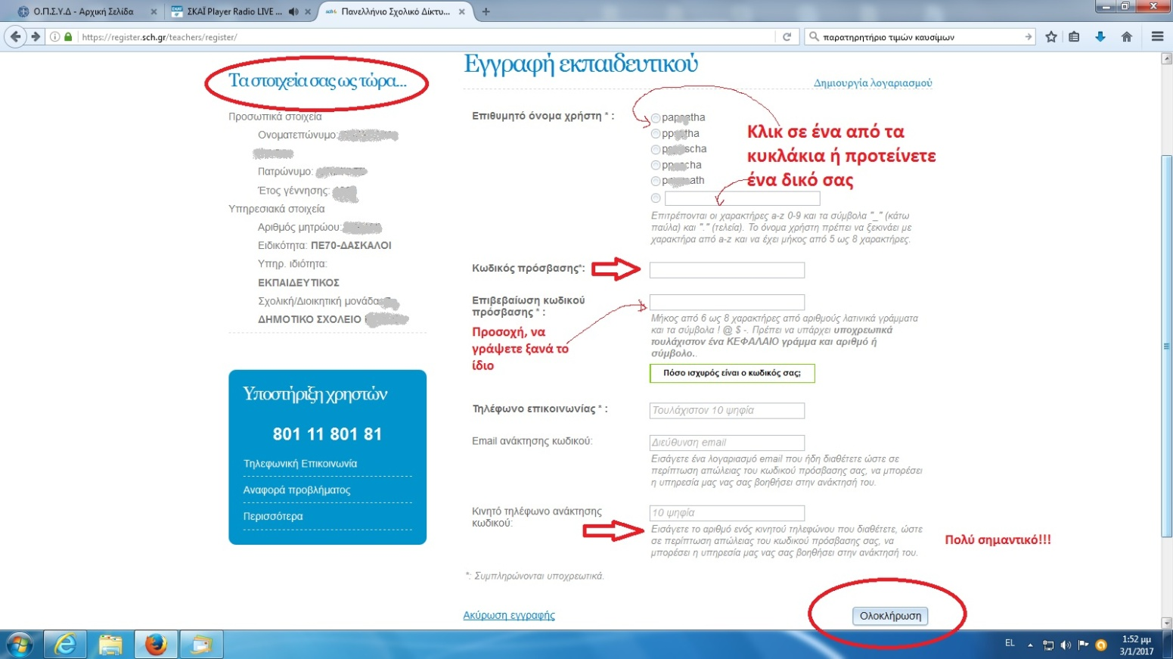Προσοχή στη συμπλήρωση του password (Κωδικός Πρόσβασης), καθώς και στην επιβεβαίωση του κωδικού.

Μη ξεχάσετε να δηλώσετε ένα δεύτερο email ή κινητό τηλέφωνο, ώστε σε περίπτωση που ξεχάσετε τους κωδικούς σας, να σας είναι εύκολο να τους ανακτήσετε.

ΑΝΑΚΤΗΣΗ ΚΩΔΙΚΩΝ

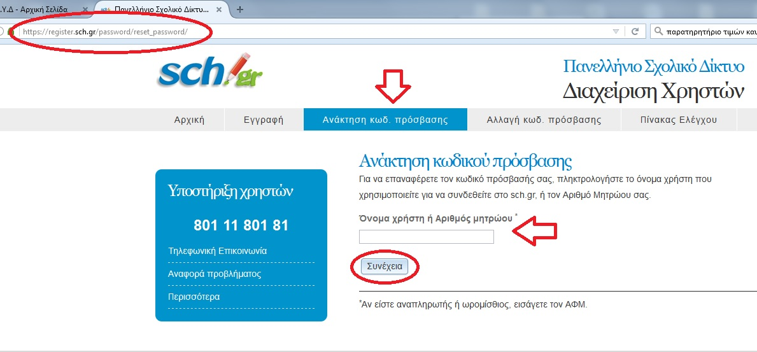Πηγαίνετε στη διεύθυνση: <https://register.sch.gr/password/reset_password/>

Πληκτρολογείτε το username που έχετε δηλώσει ή τον Α.Μ. σας

